Bestellschein
 Kieler Philat elisten-Verein von 1931 e.V.
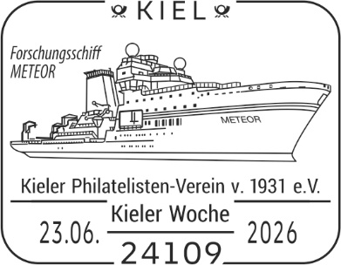
Kieler Philatelisten-Verein
von 1931 e.V., Postfach 2827, 24027 Kiel;
Ihre Anschrift:

SST 23.06.2026
Liste der verschiedenen Belege

Blankobelege kosten je 1,00 €

Festumschlag | Nr. – Beschreibung – Preis
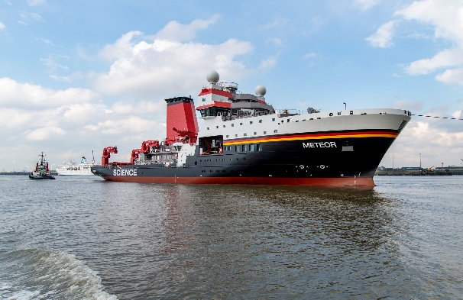 | Festumschlag 1  Forschungsschiff „Meteor“ IV Bild 1  SST 23.06.2026  2,50 €  Foto: Mark Petrikowski
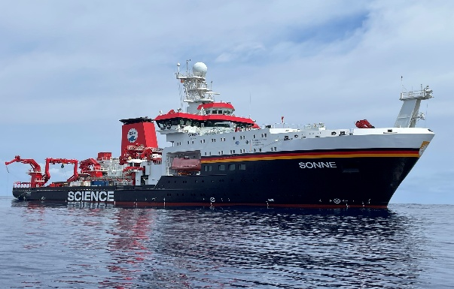 | Festumschlag 2  Forschungsschiff „Sonne“ Bild 2  SST 23.06.2026  2,50 €  @Universität Hamburg/LDF/J.Münch
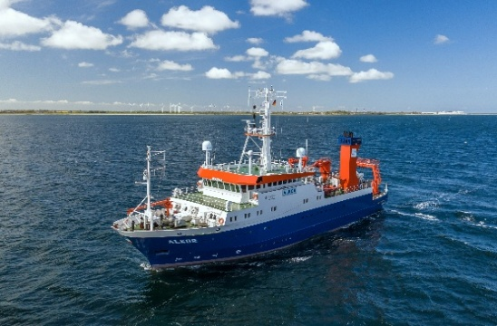 | Festumschlag 3  Forschungsschiff „Alkor“ Bild 3  SST 23.06.2026  2,50 €  Foto: Mark Petrikowski

Die Lieferung erfolgt gegen Rechnung. Versandkosten:.........2,00 €
Zahlbar binnen 14 Tagen nach Erhalt.
Mit freundlichen Grüßen,
Ihr Hans-Hermann Traulsen; 1. Vorsitzender

Besuchen Sie uns auch im Internet!
https://www.kieler-philatelistenverein.de eMail: info@kieler-philatelistenverein.de

